Отчет по лабораторной работе № 4

Дисциплина: Архитектура компьютеров

Уточкина Ульяна Андрееван

Содержание

# 1 Цель работы

Освоение процедуры оформления отчетов с помощью легковесного языка разметки Markdown.

# 2 Задание

Изучить легковестный язык разметки Markdown

# 3 Теоретическое введение

Чтобы создать заголовок, используйте знак #, например: #This is heading 1

Чтобы задать для текста полужирное начертание, заключите его в двойные

звездочки: This text is **bold**

Чтобы задать для текста курсивное начертание, заключите его в одинарные

звездочки:

This text is *italic*.

Чтобы задать для текста полужирное и курсивное начертание, заключите его

в тройные звездочки: ***labs***

# 4 Выполнение лабораторной работы

1. Я открыла терминал
2. Перешла в каталог курса сформированный при выполнении лабораторной работы No3 (рис. **¿fig:001?**)

Переход в каталог курса {#fig. **¿fig:001?** width=70% }

1. Обновила локальный репозиторий (рис. **¿fig:002?**)

Обновила локальный репозиторий: git pull{#fig. **¿fig:002?** width=70% }

1. Перешла в каталог с шаблоном отчета по лабораторной работе No 4 (рис. **¿fig:003?**)

Шаблон{#fig. **¿fig:003?** width=70% }

1. Сгенерировались файлы report.pdf и report.docx.(рис. 1)

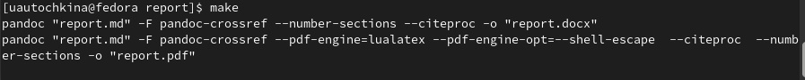

Рис. 1: файлы report.pdf и report.docx.

1. Удалила полученный файлы с использованием Makefile. (рис. 2,рис. 3, )

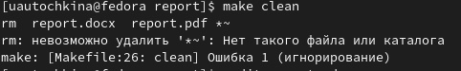

Рис. 2: Ввела команду make clean

Рис. 3: Файлы удалились

1. Открыла файл report.md c помощью текстового редактора gedit (рис. **¿fig:007?**, рис. 4)

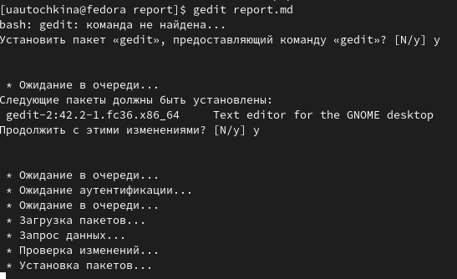 { #fig:007 width=70% }

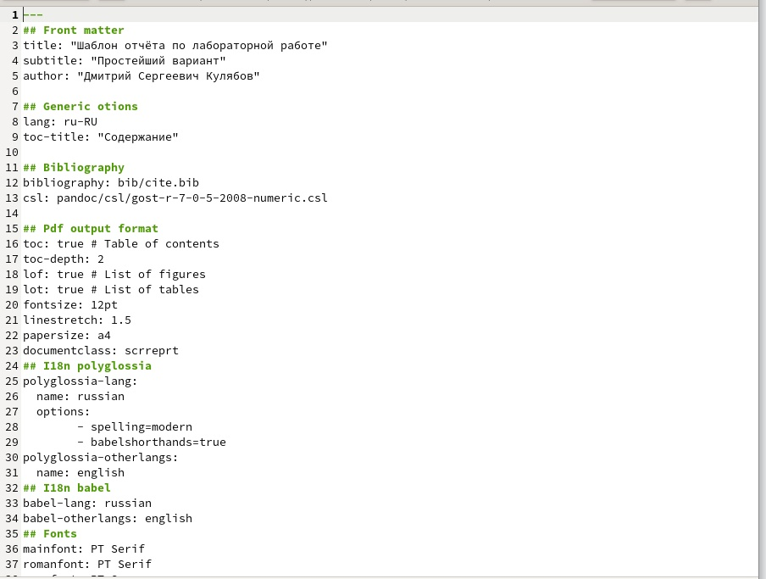

Рис. 4: Открыла редактор

1. Заполнила отчет и скомпилировала отчет с использованием Makefile. (рис. 5, рис. 6, рис. 7)

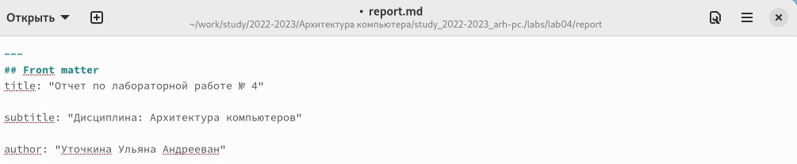

Рис. 5: Заполнила отчет

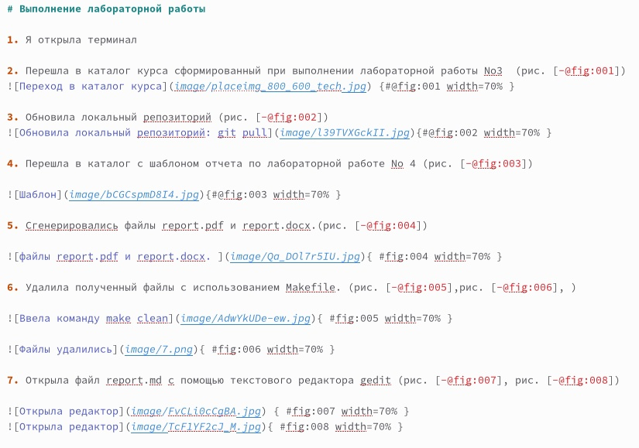

Рис. 6: Заполнила отчет

Рис. 7: Команда make

1. Загрузила файлы на Github.(рис. 8, рис. 9 )

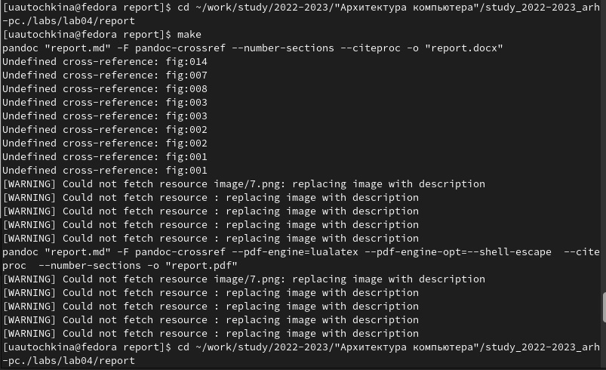

Рис. 8: Команда make

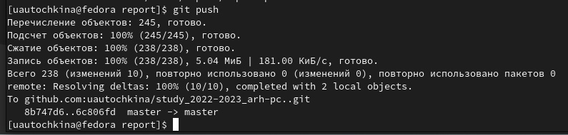

Рис. 9: Команда git push

# 5 Выводы

Научилась делать отчеты в Markdown

# Список литературы